**Bazy danych**

**Implementacja bazy danych**

|  |  |
| --- | --- |
| **Data wykonania**: 15.1.2019 | **Grupa**: EFZI III - L03  Artur Czernia |

**Skrypt tworzący bazę danych 3**

**Funkcja tworząca klienta** **5**

**Funkcja tworząca warsztat** **5**

**Skrypt tworzący bazę danych**

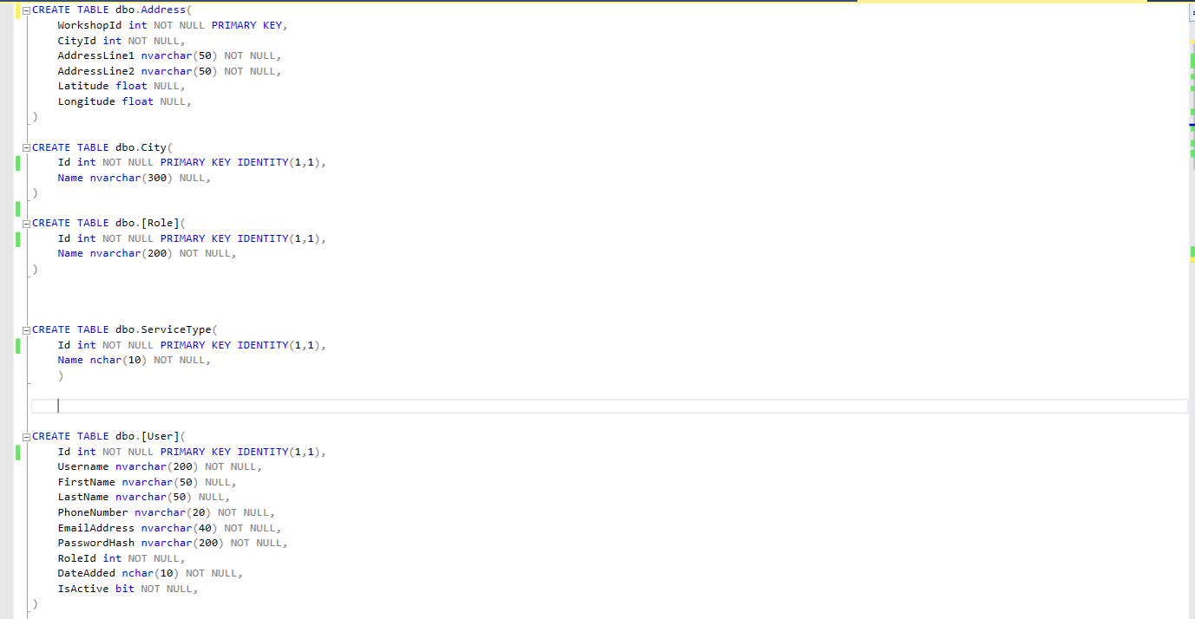

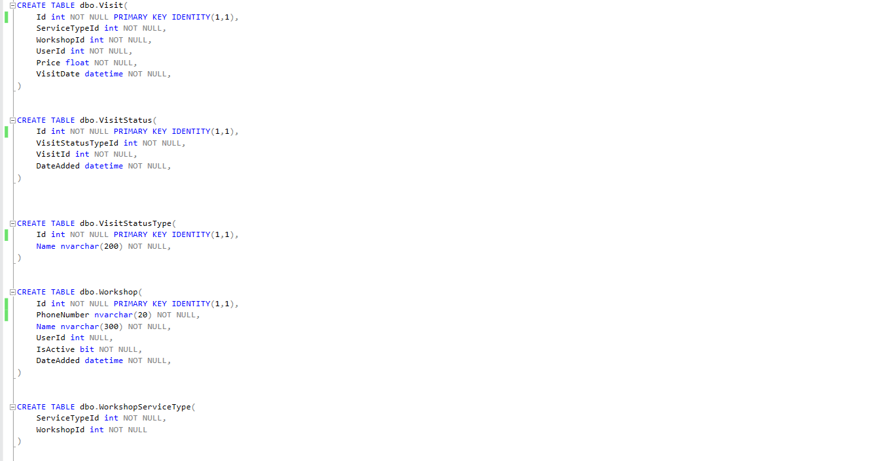

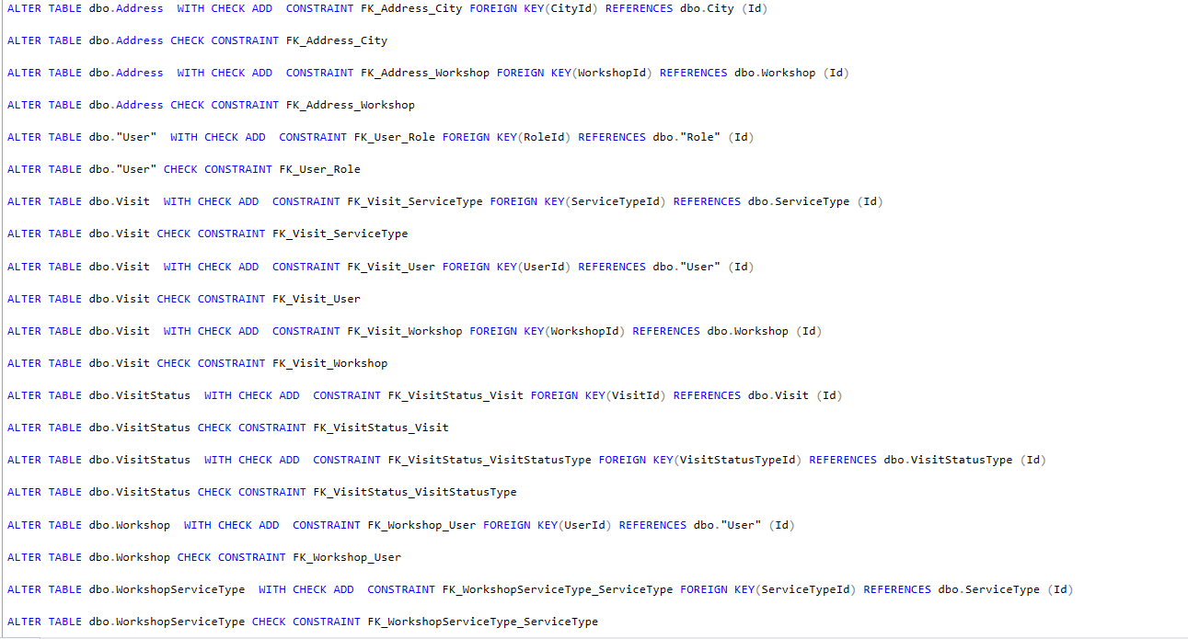

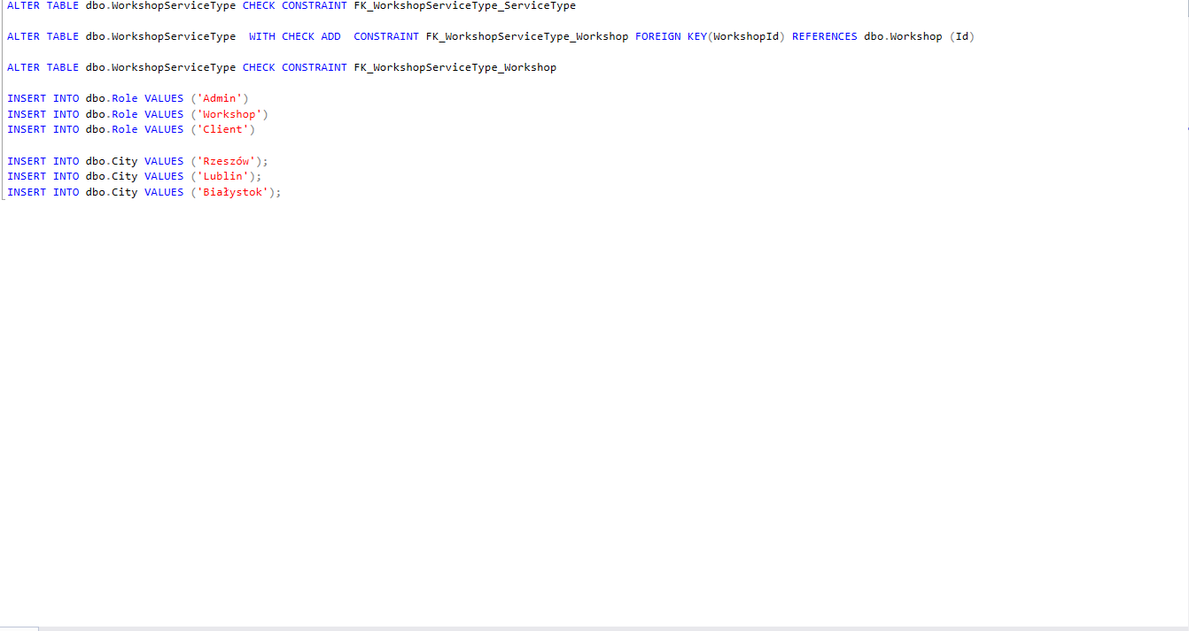

# Funkcja tworząca klienta

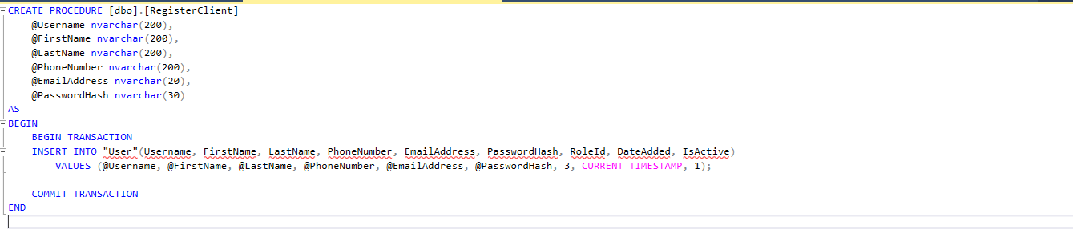

# Funkcja tworząca warsztat

